TRƯỜNG TH -THCS-THPT EMASI NAM LONG  ĐỀ MINH HỌA  TN THPT 2025 | KỲ THI TỐT NGHIỆP THPT QUỐC GIA  NĂM 2025
 | Bài thi môn: TOÁN
(Đề gồm có 04 trang) | Thời gian làm bài: 90 phút, không kể thời gian phát đề

PHẦN I. Câu trắc nghiệm nhiều phương án lựa chọn. Thí sinh trả lời từ câu 1 đến câu 12. Mỗi câu hỏi thí sinh chỉ chọn một phương án.
- Cho hàm số $y=f\left(x\right)$ có đồ thị như hình bên dưới. Điểm cực đại của hàm số đã cho là:
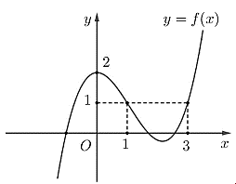

A. $-1$. B. $1$. C. $2$. D. $-4$.
- Cho hàm số $y=f\left(x\right)$ có đồ thị như bên dưới. Đường thẳng nào sau đây là đường tiệm cận ngang của đồ thị hàm số đã cho?
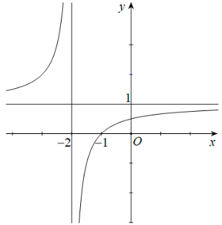

A. $x=1$. B. $x=-2$. C. $y=1$. D. $y=-2$.
- Cho hàm số $y=f\left(x\right)$ là một nguyên hàm của hàm số $y=x^{5}$.Phát biểu nào sau đây đúng?
A. $f\left(x\right)=\frac{x^{5}}{5}+C$. B. $f\left(x\right)=5x^{4}$. C. $f\left(x\right)=4x^{3}$. D. $f\left(x\right)=\frac{x^{5}}{6}$.
- Trong không gian với hệ toạ độ $Oxyz$, phương trình nào sau đây là phương trình tổng quát của mặt phẳng
A. $x^{2}+y^{2}+z^{2}+1=0$. B. $x^{2}+y+z+2=0$.
C. $3x+2y+z+3=0$. D. $2x+y+z^{2}+4=0$.
- Trong không gian với hệ toạ độ $Oxyz$, phương trình nào sau đây là phương trình chính tắc của đường thẳng $\left\{\begin{aligned}x=2-t \\ y=3+2t \\ z=4-3t\end{aligned}\right.$?
A. $\frac{x-2}{1}=\frac{y-3}{-2}=\frac{z-4}{3}$. B. $\frac{x-2}{-1}=\frac{y-3}{2}=\frac{z-4}{-3}$.
C. $\frac{x-1}{1}=\frac{y+2}{-2}=\frac{z-3}{3}$. D. $\frac{x-2}{2}=\frac{y-3}{3}=\frac{z-4}{4}$.
- Trong không gian $Oxyz$, mặt cầu $\left(S\right):x^{2}+y^{2}+z^{2}-8x+4y+2z-4=0$ có tâm và bán kính lần lượt là:
A. $I\left(-4;2;1\right), R=25$. B. $I\left(4;-2;-1\right), R=25$.
C. $I\left(-4;2;1\right), R=5$ D. $I\left(4;-2;-1\right), R=5$.
- Cho hai biến cố A và B. Biến cố giao của A và B là biến cố:
A. Cả A và B đều xảy ra.
B. A hoặc B xảy ra.
C. A xảy ra.
D. B xảy ra hoặc cả A và B đều xảy ra.
- Tính khoảng biến thiên của mẫu số liệu ghép nhóm cho bởi bảng sau:
Nhóm | Tần số
[40; 47)  [47; 54)  [54; 61)  [61; 68)  [68; 75) | 1  6  21  21  11
 | $$n=60$$
- $40$. B. $60$. C. $75$. D. $35$
- Một vườn thú ghi lại tuổi thọ (đơn vị: năm) của 20 con khỉ và thu được kết quả như sau:
Tuổi thọ | $$[14;15)$$ | $$[15;16)$$ | $$[16;17)$$ | $$[17;18)$$ | $$[18;19)$$
Số con khỉ | $$1$$ | $$3$$ | $$8$$ | $$6$$ | $$2$$
Nhóm chứa tứ phân vị thứ nhất là:
A. $[14;15)$. B. $[15;16)$ C. $[16;17)$ D.$[17;18)$.
- Diện tích $S$ của hình phẳng giới hạn bởi đồ thị hàm số $y=x^{3}+2$ và hai đường thẳng $x=1$, $x=2$ là
A. $V=π\int_{1}^{2}{{\left(x^{3}+2\right)}^{2}dx}$. B. $V=\int_{1}^{2}{\left|x^{3}+2\right|dx}$.
C. $V=\int_{1}^{2}{{\left(x^{3}+2\right)}^{2}dx}$. D. $V=π\int_{1}^{2}{\left|x^{3}+2\right|dx}$.
- Cân nặng của một loại trái cây trong vườn được thống kê ở bảng sau:
Cân nặng (kg) | $$\left[4;6\right)$$ | $$\left[6;8\right)$$ | $$\left[8;10\right)$$ | $$\left[10;12\right)$$ | $$\left[12;14\right)$$
Số quả | $$6$$ | $$12$$ | $$19$$ | $$9$$ | $$4$$
Phương sai của mẫu số liệu ghép nhóm trên gần với số nào sau đây nhất?
A. $4,80$. B. $72,12$. C. $2,19$. D. $8,49$.
- Sự tăng dân số được ước tính theo công thức $P_{n}=P_{0}e^{nr}$, trong đó $P_{0}$ là dân số của năm lấy làm mốc tính, $P_{n}$ là dân số sau $n$ năm, $r$ là tỉ lệ tăng dân số hàng năm. Biết rằng năm 2001, dân số Việt Nam là $78 685 800$ người và tỉ lệ tăng dân số năm đó là $1,7\%$. Hỏi cứ tăng dân số với tỉ lệ như vậy thì đến năm nào dân số nước ta ở mức $100$ triệu người?
A. $2018$. B. $2017$. C. $2015$. D. $2016$.
PHẦN II. Câu trắc nghiệm đúng sai. Thí sinh trả lời từ câu 1 đến câu 4. Trong mỗi ý a), b), c), d) ở mỗi câu, thí sinh chọn đúng hoặc sai.
- Trong không gian $Oxyz$, cho hai mặt phẳng $\left(P\right):4x-3z-1=0$ và $\left(Q\right):2x-y+2z+5=0$.
a) Một vectơ pháp tuyến của mặt phẳng $\left(P\right)$ là $\vec{n}=\left(4;-3;-1\right)$.
b) Cosin góc giữa hai mặt phẳng $\left(P\right)$ và $\left(Q\right)$ là $\frac{3}{5}$.
c) Khoảng cách từ điểm $M\left(-5;4;3\right)$ đến mặt phẳng $\left(Q\right)$ là $1$.
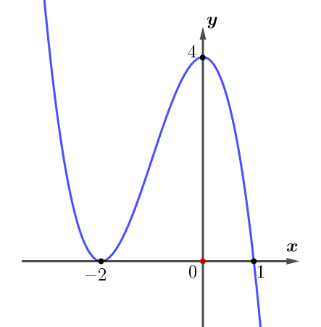
d) Tổng tất cả các giá trị thực của $a$ sao cho mặt cầu $\left(S\right)$ tâm $I\left(a;0;0\right)$ tiếp xúc với cả hai mặt phẳng $\left(P\right)$ và $\left(Q\right)$ là $13$.
- Cho hàm số $y=f(x)$ có đồ thị là đường cong như hình bên.
a) Hàm số $y=f(x)$ có điểm cực đại $x=0$.
b) Đồ thị hàm số $y=f(x)$ cắt trục hoành tại ba điểm phân biệt.
c) Hàm số $y=f(x)$ đồng biến trên $(-2;4)$.
d) Khoảng cách giữa hai cực trị của hàm số là $2\sqrt{5}$ (đvđd).
- Một chiếc xe bắt đầu chuyển động từ trạng thái đứng yên với gia tốc không đổi. Vận tốc của xe tại thời điểm $t$ giây ($s$) kể từ khi bắt đầu chuyển động là $v\left(t\right)=3t$ tính bằng mét trên giây) ($m/s$). Quãng đường xe đi được từ thời điểm $t$ giây được mô tả bởi hàm số $s(t)$.
a) Gia tốc không đổi của chiếc xe là $a=3 m/s^{2}$.
b) Quãng đường xe đi được sau $10 s$ là $150 m$.
c) Vận tốc của xe sau $15 s$ là $60 m/s$.
d) Nếu tăng gia tốc của xe lên $6 m/s^{2}$ thì vận tốc của xe sau $10 s$ sẽ là $60 m/s$.
- Một công ty sản xuất đồ điện tử đã thực hiện kiểm tra chất lượng trên một lô hàng lớn. Biết rằng trong lô hàng này tỉ lệ sản phẩm bị lỗi là $2\%$. Công ty sử dụng một hệ thống kiểm tra tự động với các thông tin sau:
- Nếu sản phẩm bị lỗi, xác suất để hệ thống phát hiện đúng là $90\%$.
- Nếu sản phẩm không bị lỗi, xác suất để hệ thống xác định nhầm là $5\%$.
Gọi $X$ là biến cố “sản phẩm bị lỗi” và $Y$ là biến cố “hệ thống xác định sản phẩm là lỗi”.
a) $P\left(Y | X\right)=0,9$
b) $P\left(\overline{Y} | \overline{X}\right)=0,1$
c) $P\left(Y | \overline{X}\right)=0,95$
d) $P\left(X | Y\right)≈26,87$
PHẦN III. Câu trắc nghiệm trả lời ngắn. Thí sinh trả lời từ câu 1 đến câu 6.
- Một chi tiết máy được thiết kế bằng cách quay hình phẳng được giới hạn bởi đồ thị hàm số $y=x^{2}-4x+5$, trục hoành và các đường thẳng $x=1, x=4$ quanh trục hoành. Biết đơn vị trên các trục tọa độ là centimet, chi tiết máy được làm bằng thép có khối lượng riêng là $7850$ $kg/m^{3}$. Tính khối lượng của chi tiết máy trên (làm tròn kết quả đến hàng phần trăm).
- Có một cốc nước thủy tinh hình trụ, bán kính trong lòng đáy cốc là $6 cm$, chiều cao lòng cốc là $10 cm$. Chiếc cốc đang đựng một lượng nước. Tính thể tích lượng nước trong cốc, biết khi nghiêng cốc nước cho đến khi nước vừa chạm miệng cốc thì ngưng lại, khi đó đáy mực nước trùng với đường kính đáy (làm tròn kết quả đến hàng đơn vị)
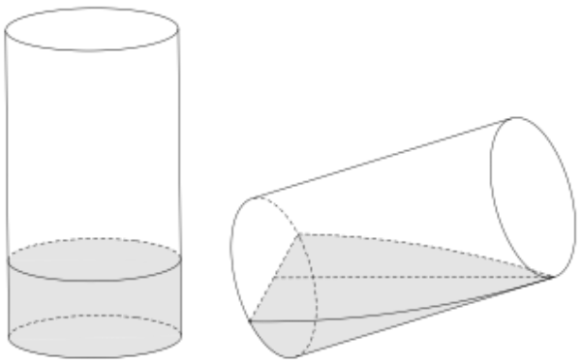
- Cho biết máy bay A đang bay với vectơ vận tốc $a=(300;200;400)$ (đơn vị: km/h). Máy bay B bay cùng hướng và có tốc độ gấp ba lần tốc độ của máy bay A. Tính tốc độ của máy bay B (làm tròn kết quả đến hàng phần trăm).

- Bạn An tham gia một kỳ thi có hai vòng thi. Trong cuộc thi này, thí sinh đậu nếu vượt qua được cả hai vòng. Xác suất để An qua được vòng 1 là $0,8$. Nếu qua được vòng 1 thì xác suất để An qua được vòng 2 là $0,7$. Sau kỳ thi An được thông báo là bị loại. Tính xác suất để An qua được vòng 1 nhưng không qua được vòng 2 (làm tròn kết quả tới hàng phần trăm).
- Một vật chuyển động theo quy luật $s=s\left(t\right)=\frac{1}{3}t^{3}-\frac{3}{2}t^{2}+10t+2$ (với $t$ (giây) là khoảng thời gian tính từ lúc vật bắt đầu chuyển động đến thời điểm khảo sát và $s$ (mét) là quãng đường vật di chuyển được trong thời gian đó. Tính quãng đường mà vật di chuyển được khi vận tốc của nó đạt $20m/s$). (Kết quả làm tròn đến số thập phân thứ nhất.
- Trong không gian $Oxyz$, cho mặt cầu $\left(S\right):{\left(x+2\right)}^{2}+y^{2}+{\left(z-1\right)}^{2}=13$ có tâm $I$. Gọi $B$ là điểm trên tia $Oz$ sao cho $B$ thuộc mặt cầu $(S)$. Khoảng cách từ điểm $B$ đến gốc tọa độ là bao nhiêu?

ĐÁP ÁN
PHẦN I
(Mỗi câu trả lời đúng thí sinh được $0,25$ điểm)
Câu | 1 | 2 | 3 | 4 | 5 | 6 | 7 | 8 | 9 | 10 | 11 | 12
Chọn | C | C | D | C | B | D | A | D | C | B | A | D
PHẦN II
Điểm tối đa của 01 câu hỏi là 1 điểm.
•Thí sinh chỉ lựa chọn chính xác 01 ý trong 1 câu hỏi được $0,1$ điểm.
•Thí sinh chỉ lựa chọn chính xác 02 ý trong 1 câu hỏi được $0,25$ điểm.
•Thí sinh chỉ lựa chọn chính xác 03 ý trong 1 câu hỏi được $0,50$ điểm.
•Thí sinh lựa chọn chính xác cả 04 ý trong 1 câu hỏi được 1 điểm.

a) S | a) Đ | a) Đ | a) Đ
b) S | b) S | b) Đ | b) S
c) Đ | c) S | c) S | c) S
d) Đ | d) Đ | d) Đ | d) Đ
PHẦN III. (Mỗi câu trả lời Đúng thí sinh Được $0,5$ Điểm)
Câu | 1 | 2 | 3 | 4 | 5 | 6
Đáp án | $0,38$ kg | $$240 cm^{3}$$ | $1615,55$ km/h | $$0,55$$ | $$54,2$$ | $$4$$

